国家水利部调研龙岩市水电商会
调研关键词：国家水电《十四五》规划，小水电集约化管理，国家资金扶持，小水电健康发展。
国家水利部司级领导董大富率领水利科研专家余华频、徐国君、俞恩惠、熊杰、徐立尉等一行于2021年2月24日至25日，到龙岩市水力发电行业商会为期2天的“十四五”小水电规划调研。参加调研的还有福建省水利厅、龙岩市水利局欧逸敏，兰杭生等领导，福建力得自动化设备公司副总经理陈开宇也率领技术研发人员以及龙岩市水电商会会长林龙发，秘书长廖湘忠，副会长戴明奇、张锦波，市水电商会连城分会副会长罗昌明，市水电商会常务理事林明辉参加了调研。
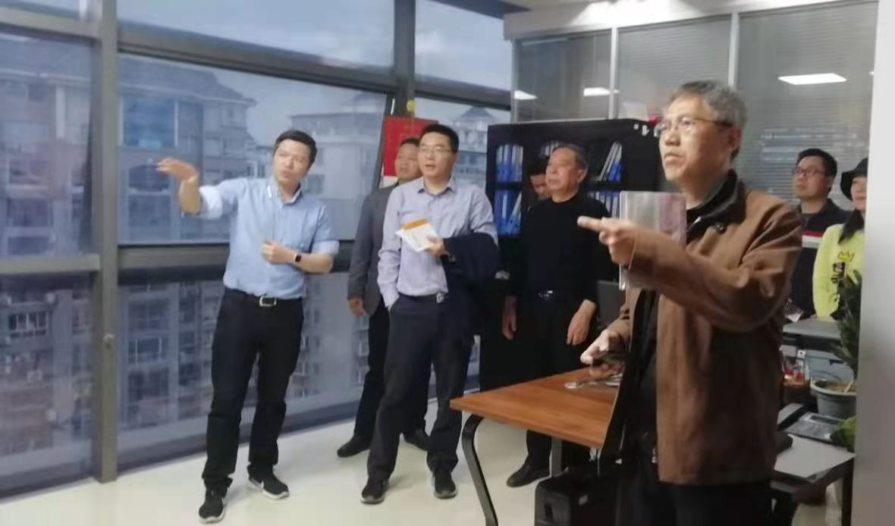
水利部调研组此次调开的主题是：如何规划好《十四五》农村水电持续发展，怎样做好小水电规范化管理，制订安全生产标准化，绿色水电标准化，实施小水电“集约化管理“，解决小水电安全隐患多，各自为政，一盘散砂，效益低下问题。
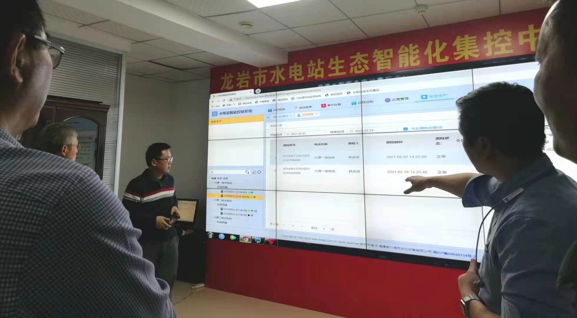
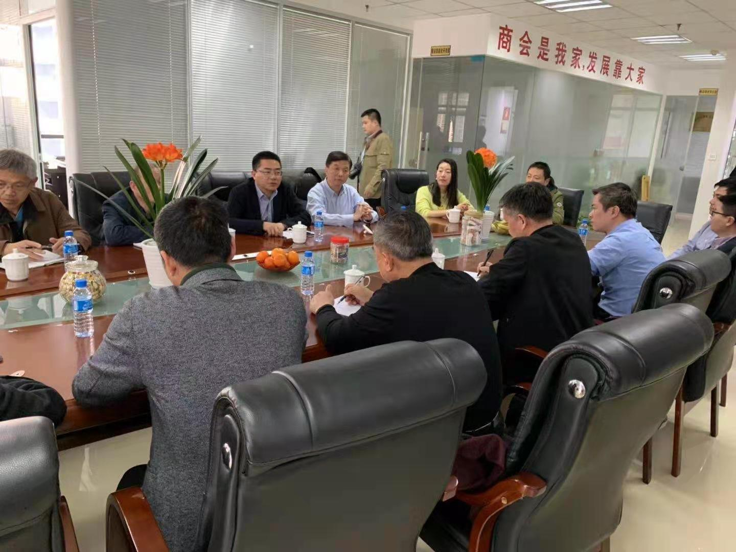
水利部调研组2月24日从永泰县水电站调研又马不停蹄地直奔龙岩水电商会。调研组沉到水电一线，现场察看电站的文明生产环境，设备运行、制度完善、安全设置、生态下泄执行情况。2月25日上午，在龙岩市水电商会会议室召开了座谈会。会上董大富强调了研讨的重点，要求大家围绕小水电《十四五》怎么提升管理，提升安全生产系数，提升运营效益，怎样通过集约化（集团公司）管理模式达到改变小水电“单打独斗”的落后状况，并打造“绿色生态、环境优美、安全可控、风险可控、效益上升”的现代化电站管理等重点展开讨论。
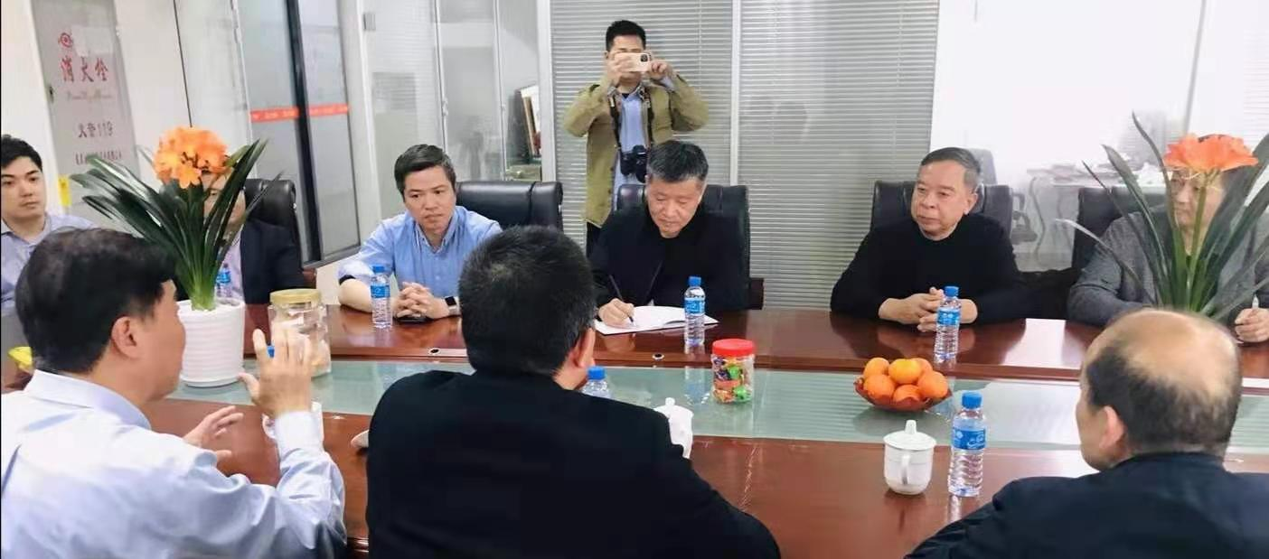
欧逸敏、兰杭生、在会上作了指导性的讲话。陈开宇就水电集约化管理提出了可操作性的意见。林龙发、廖湘忠、戴明奇、罗昌明、林明辉等人作了很有见解的发言，提出了自己的《十四五》水电规划建设性意见。
会议大家达成了六点共识：
一、小水电要应对未来的更高标准的经营要求，必须实行集约化管理，成立股份制的水电运营集团公司，通过大公司模式解决小水电长期以来“单打独斗”、“各自为政”，应对风险能力低的落后状况，各电站应积极争取加入到集团公司，这是水电发展的趋势，是改变小水电生存环境的一条最佳出路，因为集团公司有政府扶持。继续“单打独斗”、“各自为政”下去，将无生存出路。
二、小水电集约化管理，要以政府为导向，商会推动，公司运作的方法，并对纳入进水电集约化公司的水电站给予资金精准扶持，对水电实行标准化、规范化管理，制订好《水电站集约化管理战略协作协议》《安全生产标准化》、《绿色水电标准化》等制度性文件，实现电站环境整洁优美，管理规范，安全可控，经济效益提升，并迎接国家财政部来龙岩检查核实。
三、以市水电商会为平台，成立“水电运营集团公司”（集约化管理的动作实体），实行集约化管理。在符合进入集约化公司条件的同等情况下，商会会员、已接入智能化集控平台的水电站优先纳入进集约化管理公司里，将享受国家资金补助。
四、建立集约化管理公司后，将建立“人才资源库”“安全资管理源库”“技术创新资源库”，实行资源共享，做到管理提升“一盘棋”，同发展共提高，风险可控，利益共享。
五、制订集约化公司的准入条件，保证集约化公司的资质及抗风险能力，达到与国家对接水平，运行能力达到一流水平。
六、电站生态智能化集控中心要完善管理标准，做到操作规范，提高下泄流量信息上传准确性、真实性、时效性，迎接3 月上旬省级工作会议。
（龙岩市水电商会秘书处）

